MARCO EXCEPCIONAL DE JUSTIFICACIÓN EN EL CONTEXTO DE LA CRISIS DEL COVID-19

FORMULARIO DE SOLICITUD DE APLICACIÓN
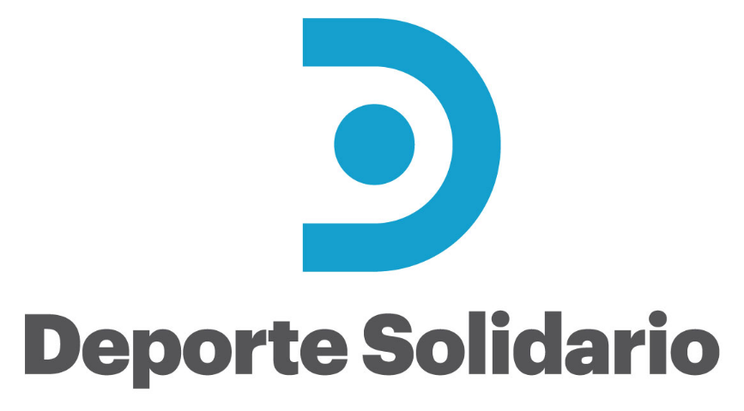

VI CONVOCATORIA DEPORTE SOLIDARIO E INCLUSIVO

La VI Convocatoria se ha visto afectada por el contexto de la excepcional crisis sanitaria, económica y social ocasionada por la pandemia COVID-19, que condiciona la coordinación y realización de los proyectos conforme a la planificación prevista.
Después de la consulta realizada a las entidades desde la secretaría técnica, y de acuerdo con las respuestas recibidas, el Patronato de la Fundación Emalcsa aprobó un marco de flexibilidad para la realización y justificación de los proyectos en este difícil contexto, al que la entidad podrá acogerse previa solicitud.
En todo caso, la ejecución de los mismos deberá contemplar y garantizar todas las medidas sociosanitarias para su adecuada ejecución.

1. DATOS DEL SOLICITANTE
Nombre de la Entidad Deportiva
Título del proyecto
Nombre del representante de la entidad
Teléfono de contacto
e-mail de contacto

SOLICITUD APLICACIÓN MARCO EXCEPCIONAL COVID-19

2. TIPO DE MODIFICACIÓN SOLICITADA

Seleccione la opción u opciones de flexibilidad de justificación a la que solicita acogerse y responda a la información solicitada en cada caso. En el apartado 3 de este formulario deberá justificar las circunstancias que motivan su solicitud.

SOLICITUD APLICACIÓN MARCO EXCEPCIONAL COVID-19
☐ A. Solicitud de prórroga del plazo de realización y justificación del proyecto.
En caso de presentar una solicitud de prórroga del plazo de realización y justificación, indique la nueva fecha de realización del proyecto.
Recuerde que la ampliación de plazo aprobada por el Patronato de la Fundación Emalcsa para la realización de los proyectos subvencionados es hasta el 30 de noviembre de 2020 y el plazo de presentación del informe final a que se refiere la Base 9ª de la convocatoria finalizará el jueves 10 de diciembre de 2020 a las 14:00h.
A efectos informativos se le comunica que, en caso de que el lanzamiento de la VII Convocatoria admita la presentación de iniciativas que se desarrollen a partir de 1 de noviembre de 2020, no permitirá la ejecución simultánea de proyectos beneficiarios del programa en diferentes convocatorias (deberá finalizarse y justificarse el primero antes de iniciar el nuevo).
Periodo original de ejecución del proyecto | (Fecha inicio/ fecha finalización)
Nuevo periodo de ejecución del proyecto* | (Fecha inicio/ fecha finalización)
*Deberá presentarse adjunto a este formulario un cronograma/calendario detallado y actualizado de todas las actividades/tareas/eventos del proyecto, de acuerdo al nuevo periodo de ejecución solicitado.
☐ B. Solicitud de modificaciones sustanciales cualitativas (sobre los objetivos, el alcance del proyecto y/o actividades a desarrollar).
En atención a la Base 9.1 de la presente convocatoria, se entiende como modificación sustancial del proyecto aquella que afecte a los objetivos del mismo, a los/as beneficiarios, al lugar, entre otros casos. Deberá detallarse de forma breve y concisa las desviaciones en los objetivos, el alcance, o las actividades a desarrollar según su previsión original y explicar los nuevos alcances estipulados en la presente solicitud.

☐ C. Solicitud de modificaciones sustanciales sobre el presupuesto aprobado
En atención a la Base 9.1 de la presente convocatoria, se entiende como modificación sustancial del presupuesto aquellas diferencias mayores de un 20% en las partidas contempladas en el presupuesto.
Recuerde que las medidas de flexibilidad presupuestaria aprobadas por el Patronato son:
- El porcentaje de gastos generales imputados al proyecto a que se refiere la base 4.2 de la convocatoria se amplía al 20% del presupuesto aprobado o del gasto realizado si es menor (para dar cabida principalmente a la imputación de gastos de adquisición de material sanitario de protección del personal de la entidad y de los participantes del proyecto y para la adecuación de las instalaciones a las medidas de prevención de contagios dictadas por las autoridades competentes).
- Se admitirán justificantes relativos a la ejecución del proyecto o la actividad de deporte de base para gastos que se hayan producido entre el 1 de octubre de 2019 y el 30 de noviembre de 2020.
- Se admitirán justificantes de gastos relacionados tanto con el fomento del deporte base, como del proyecto social. Para ello, la entidad deportiva solicitante debe tener en cuenta que el 50% como mínimo del total justificado deberá referirse a la ejecución del proyecto social aprobado. El 50% como máximo del total justificado podrá referirse a la actividad deportiva propia de la entidad.
Modificación del presupuesto solicitada
Complete el siguiente cuadro de forma detallada:
GASTOS APROBADOS  (S/ MEMORIA DEL PROYECTO/REFORMULACIÓN) |  | SOLICITUD MODIFICACIÓN PRESPUESTARIA
DEPORTE DE BASE
PARTIDAS/GASTOS | IMPORTE (€) | PARTIDAS/GASTOS | IMPORTE (€)
Ej. Gastos de personal | 1.000 € | Ej. Gastos de personal | 1.500 €
TOTAL |  | TOTAL
PROYECTO SOCIAL
PARTIDAS/GASTOS | IMPORTE (€) | PARTIDAS/GASTOS | IMPORTE (€)
Ej. Gastos de personal | 1.000 € | Ej. Gastos de personal | 1.500 €
TOTAL |  | TOTAL

3. JUSTIFICACIÓN DE LA SOLICITUD
Describa breve y claramente el motivo de su petición y adjunte todos los documentos que considere necesarios para la aprobación de la misma. Deberá justificarse cada tipo de modificación seleccionada para proceder a su correcta evaluación.

En ___________________, a ____ de_______________ de 2020

Fdo. (nombre y apellidos del representante de la entidad)

